**OS**: **интерфейс**, пользовательский интерфейс, интерфейс с аппаратурой (драйверы), программный интерфейс (фреймворк), утилиты, системные программы, ядро.

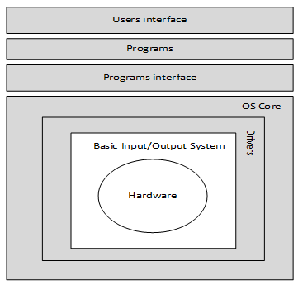

**Hardware:** оборудование(аппаратное обеспечение) 11

* архитектура процессора(CISC, **RISC**, MISC, VLIW);
* набор команд процессора(x86, x64, **x86-64,** ARM);
* постоянная память (ПЗУ);
* тактовый генератор;
* форматы (представление)данных (LE, BE), IEEE-754;
* разрядность данных(8, 16, 32,64,128);
* набор регистров и их назначение;
* память: регистры, кэш, оперативная память, внешняя память (диски, ленты);
* система адресации;
* система прерываний;
* часы, таймер.

**Basic Input/Output System** – набор микропрограмм (в энергонезависимой памяти), низкоуровневые примитивы: 6

* тестирование оборудования (при включении, POST -Power-On Self-Test);
* поиск и подключение устройств типа plug and play;
* первоначальная загрузка операционной системы;
* API для работы с оборудованием (на этапе загрузки ОС, потом используются драйверы);
* активация в offline (SLIC — software licensing description table);
* пользовательский интерфейс для настройки оборудования (устройство для загрузки, частота, лимиты, перечень устройств и т.п.).

**Drivers**: драйверы – программы, предназначенные для унифицированного доступа программного обеспечения к аппаратуре: 9

* HAL – Hardware Abstraction Layer – слой аппаратных абстракций – по сути драйвер материнской платы; реализуется в программном обеспечении, расположенном между аппаратурой и ядром OS (аппаратно-зависимая компонента); по разному реализован а разных OS;
* драйверы разрабатывают поставщики оборудования;
* драйверы для большинства устройств (материнских плат) – в составе дистрибутива OS;
* для периферии (принтеры, сетевых карты, мониторы) драйверы, как правило, поставляются вместе с оборудованием;
* в Linux драйвер является частью ядра, в Windows – это dll-файлы (расширение sys);
* в операционной системе есть процедура установки драйвера (в разных OS по-разному);
* DDK – Driver Development Kit – инструментарий для разработки драйверов (WDK – Windows Driver Kit);
* виртуальные драйверы;
* NDIS – Network Driver Interface Specification (Microsoft, 3Com), в основном применяется Microsoft.

**OS Core (Kernel)**: ядро операционной системы: 14

* резидентная часть программного обеспечения OS;
* всем ресурсам соответствует объекты OS;
* обработка аппаратных и программных прерываний;
* координированный доступ к ресурсам OS: процессорное время, оперативная память, устройства ввода вывода;
* единица работы – процесс (в простейшем случае приложение);
* создание и уничтожение процессов;
* межпроцессное взаимодействие;
* управление памятью;
* синхронизация процессов;
* диспетчеризация доступа к ресурсам OS;
* поддержка абстракции данных – файловая система;
* разная структура в разных OS: монолитная, модульная, микроядро, экзоядро, микроядро, …;
* в Windows ядро поддерживает графику, в Unix/Linux графика отдельный процесс;
* безопасность: аутентификация, авторизация.

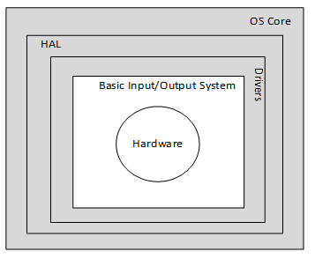

**Programs Interface:** интерфейс между приложениями и ядром OS: 4

* OS API;
* OS Framework, .NET Framework, .NET CORE Framework;
* POSIX, IEEE Std 1003; IBM AIX, HP-UX, UnixWare, QNX Neutrino, iOS, FreeBSD;
* Windows API.

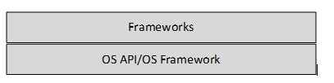

**Programs**: 3

* компоновщик, загрузчик, компилятор С/C++, assembler;
* утилиты графические, утилиты командной строки;
* пользовательские программы.

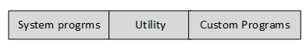

**OS**: **Users Interface** (UI): Graphic UI, CLI (Command Line Interface). 2

* GUI: Windows (Explorer, Desktop, Try), KDE(Linux), GNOM(Linux),MATE (Linux), Xfce (Ubuntu/Linux),
* CLI: Bourne Shell (sh), CMD (Windows), Power Shell (Windows), bash, ksh;



**OS:**

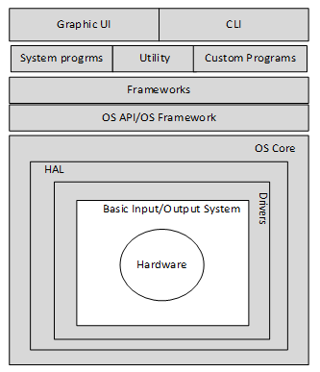

**Разновидности операционных систем: 8**

* **для мейнфреймов** (много одновременных заданий, пакетная обработка данных), IBM OS/390, IBM Z/OS;
* **серверные:** линейка Windows Server 2008/2012/2016, FreeBSD, Solaris, Linux Server;
* **сетевые**: Novel NetWare
* **персональные**: Windows, Mac OS, Ubuntu;
* **мобильные**: iOS, Android;
* **встроенные**: Embedded Linux, QNX;
* **реального времени**: мягкое и жесткое реальное время, FreeRTOS ([https://www.freertos.org](https://www.freertos.org/));
* **смарт-карт:** MULTOS